苏州城市学院实验报告
院、系 | 计算科学与  人工智能 |  | 年级专业 |  | 25计算机(Z)1 |  | 姓名 |  | 学号
课程名称 |  | 数据结构 |  |  |  |  |  |  | 成绩
指导教师 |  | 唐自立 |  | 同组实验者 |  | 无 |  | 实验日期

实验 12

一、实验题目
1. 输入20个整数，输出最接近和最偏离平均值的整数。

2. 输入一个非负整数，输出将其各位数字重新排列后，在所有可能得到的整数中，比原整数大的最小整数和比原整数小的最大整数。说明：若不存在，则给出提示信息。

二、程序和执行结果（执行结果用截图）
程序：
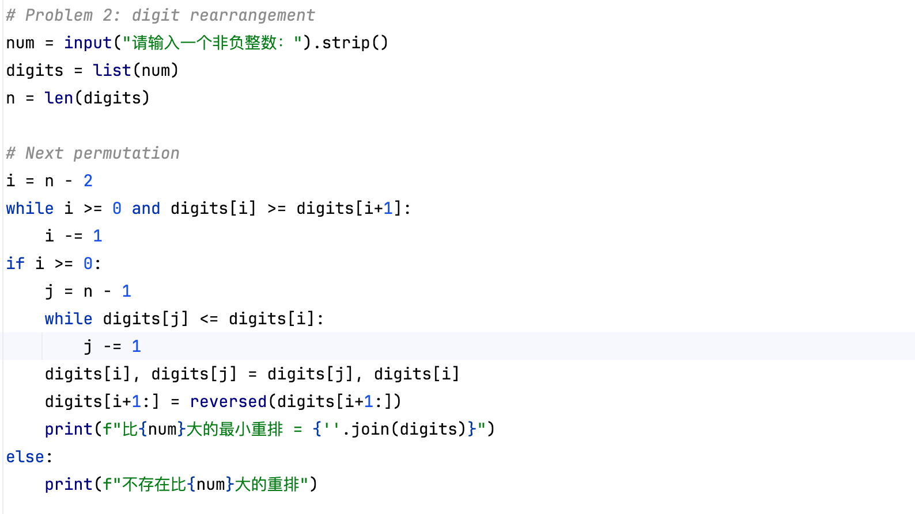
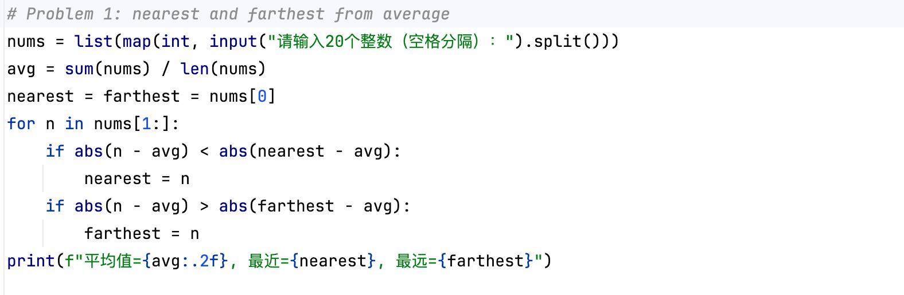

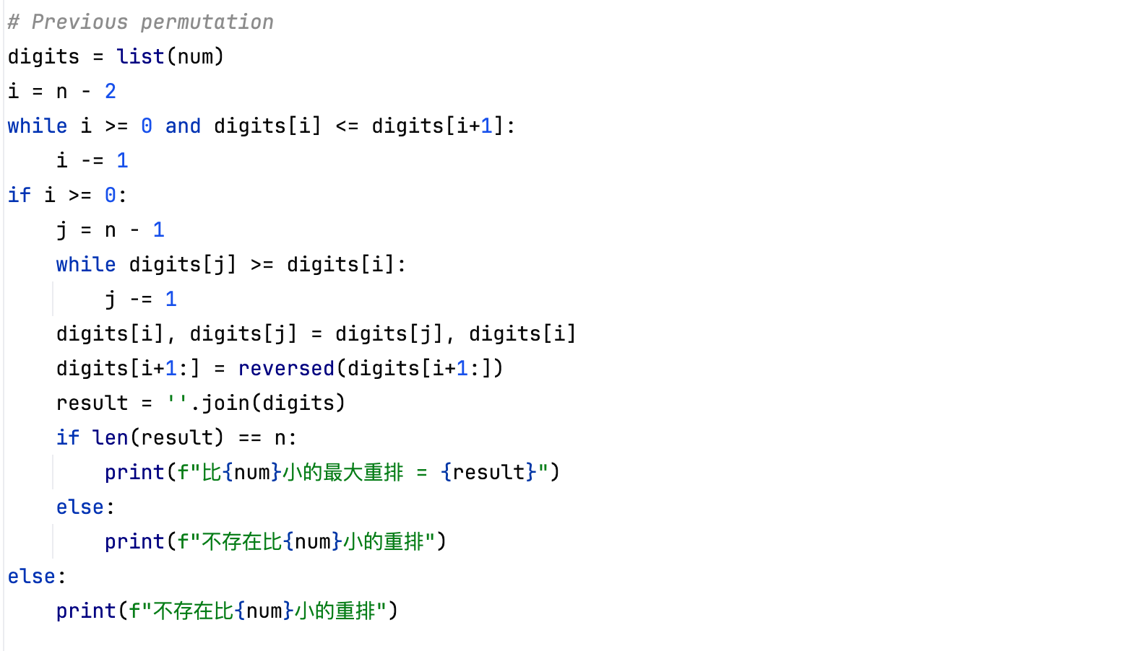
执行结果：
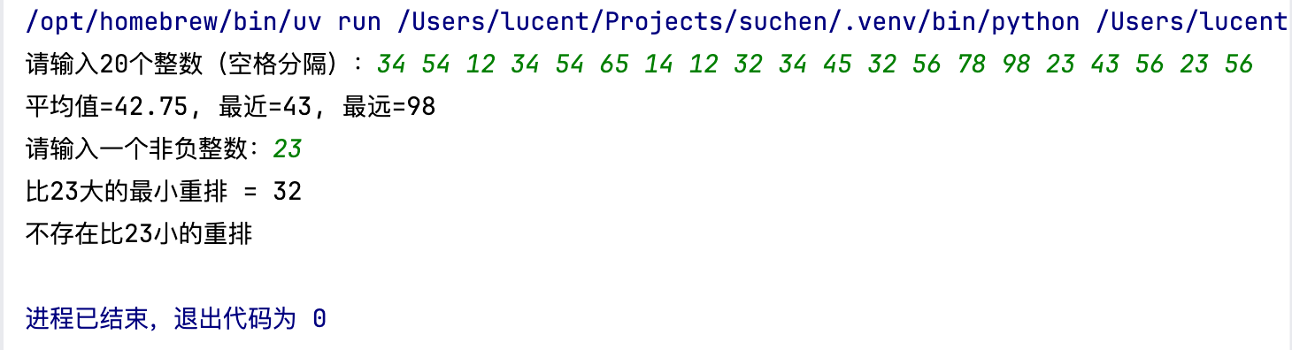
三、实验总结
通过本次实验，我练习了数组处理和排列算法。在求平均值问题中，通过一次遍历同时记录最近和最远元素；在数字重排问题中，实现了下一个排列和上一个排列的算法，理解了字典序排列的生成方法。这些练习提高了我的数组操作和算法设计能力。

